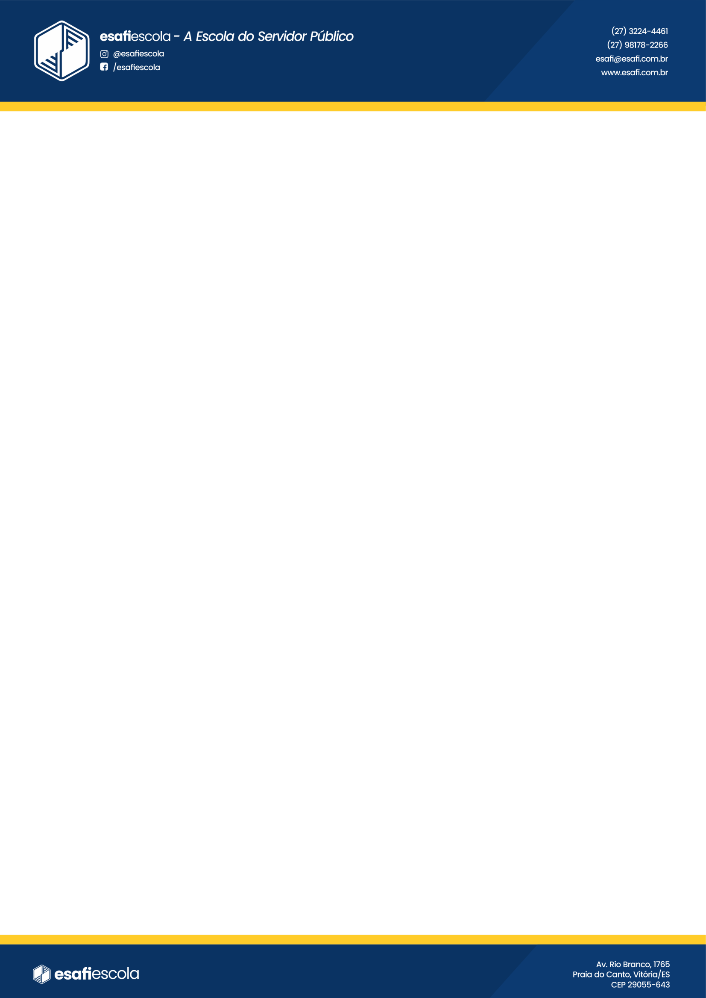

TERMO DE AUTORIZAÇÃO PARA USO DE IMAGEM E VOZ

TITULAR (nome completo): ..............................................................................................................................
..........................................................................................................................................................................
E-mail: ..............................................................................................................................................................
Número do RG / órgão e estado emissor: .......................................................................................................
CPF: ..................................................................................................................................................................
Endereço: ........................................................................................................................................................
............................................................................................................................. ............................................
Município: ......................................................................................................................... UF ........................

Pelo presente TERMO DE AUTORIZAÇÃO PARA USO DE IMAGEM E VOZ, eu, cujos dados estão descritos acima, aqui denominado(a) como TITULAR, autorizo que a ESAFI – Escola de Administração e Treinamento Ltda., tida como CONTROLADOR, inscrita no CNPJ sob n° 35.963.479/0001-46, em razão da prestação de serviços educacionais ao CEFET – RJ, utilize a minha imagem e/ou voz, de acordo com os artigos 7° e 11 da Lei n° 13.709/2018 (Lei Geral de Proteção de Dados Pessoais – LGPD), para a disponibilização de curso de capacitação na modalidade EAD assíncrona, em plataforma específica, consoante disposto neste instrumento:

CLÁUSULA PRIMEIRA
O TITULAR autoriza o CONTROLADOR a realizar o tratamento, ou seja, a utilizar os dados pessoais relacionados à sua imagem e/ou voz, em áudio e vídeo, para permitir a visualização, pelos próprios participantes do curso, do conteúdo abordado em aula para fins de revisão ou para evitar a perda de assuntos trabalhados em decorrência de eventual impossibilidade de atender a algum segmento da aula de maneira síncrona, durante o prazo máximo de 07 (sete) dias úteis após o encerramento do curso, a contar a partir do primeiro dia útil subsequente.

Parágrafo Primeiro: A autorização ora pactuada é feita de forma inteiramente gratuita, nada havendo a ser pleiteado ou recebido do CONTROLADOR seja a que título for, ficando desde já ajustado que o TITULAR concorda que nada tem a reclamar com relação à autorização ora concedida, em juízo ou fora dele.
Parágrafo Segundo: A plataforma específica para que o curso seja reassistido (replay) será restrita e divulgada apenas entre os participantes do curso contratado pelo CEFET – RJ, tendo seu acesso vedado a outros servidores que não participaram da turma.

CLÁUSULA SEGUNDA – Finalidade do Tratamento dos Dados
O Titular autoriza que o CONTROLADOR utilize sua imagem com a finalidade única de disponibilizar o replay
de curso EAD aos participantes integrantes da turma, adotando todas as medidas de proteção de dados,

visando a preservação de seu direito à intimidade, coibindo o uso com finalidade distinta prevista neste termo.

Parágrafo Primeiro: Em caso de alteração na finalidade, que esteja em desacordo com o consentimento original, o CONTROLADOR deverá comunicar o TITULAR, que poderá revogar o consentimento, conforme previsto na cláusula sexta.

Parágrafo Segundo: O CONTROLADOR se obriga a não utilizar os direitos de sua personalidade de forma pejorativa ou distorcida.

CLÁUSULA TERCEIRA – Responsabilidade pela Segurança dos Dados
Fica o CONTROLADOR responsável por manter medidas de segurança, técnicas e administrativas suficientes a proteger os dados pessoais do Titular e à Autoridade Nacional de Proteção de Dados (ANPD), comunicando ao TITULAR, caso ocorra algum incidente de segurança que possa acarretar risco ou dano relevante, conforme artigo 48 da Lei n° 13.709/2020.

CLÁUSULA QUARTA – Término do Tratamento dos Dados
Ao CONTROLADOR, é permitido manter e utilizar os dados pessoais do Titular durante todo o período contratualmente firmado para as finalidades relacionadas neste documento, nos termos do artigo 16 da Lei n° 13.709/2018 (LGPD).

CLÁUSULA QUINTA – Direito de Revogação do Consentimento
O TITULAR poderá revogar seu consentimento, a qualquer tempo, por e-mail ou por carta escrita, conforme o artigo 8°, § 5°, da Lei n° 13.709/2018 (LGPD).

CLÁUSULA SEXTA – Tempo de Permanência dos Dados Recolhidos
O TITULAR fica ciente de que O CONTROLADOR deverá permanecer com os seus dados pelo período mínimo necessário à finalidade ora estabelecida neste termo, ou seja, durante 07 (sete) dias úteis após a participação do TITULAR em curso de EAD, a contar a partir do primeiro dia útil subsequente após o encerramento do curso.

O consentimento ora manifestado pelo TITULAR é conferido nos estritos termos mencionados neste documento e não poderá ser utilizado para finalidades distintas daquelas aqui descritas.

..........................................................., ............... de ................................................ de ................

.................................................................................................
Assinatura do TITULAR

